|  |  |
| --- | --- |
| **SỞ GD&ĐT TP. HỒ CHÍ MINH**  **TRƯỜNG THCS & THPT BẮC MỸ**  **Đề chính thức** | **KIỂM TRA HỌC KÌ I/ NH 2014 - 2015**  **MÔN: Vật lý lớp 11**  **Thời gian: 45 phút (Không kể thời giao đề)** |

***Câu 1:*** Phát biểu định luật Faraday về điện phân. Ghi công thức, nêu rõ đại lượng. *(2 điểm)*

***Câu 2:*** Phát biểuthuyết electron. *(1 điểm)*

***Câu 3:***  Dòng điện trong chất khí là dòng gì? *(1 điểm)*

***Câu 4:*** Hai điện tích q1 = 4.10-8 C, q2 = 4.10-8 C đặt tại hai điểm A, B cách nhau một khoảng a = 4 cm trong không khí. Xác định lực tác dụng lên điện tích điểm q = -2.10-9 C khi q đặt tại M sao cho AM = 4 cm, BM = 8 cm. *(2 điểm)*

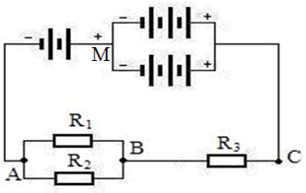***Câu 5:*** Cho mạch điện như hình vẽ: *(4 điểm)*

Các pin giống nhau và mỗi pin có suất điện động ξ = 2V, điện trở trong r = 1Ω .

R1 = 6Ω, R2 = 12Ω, R3 = 2,5Ω .

1. Tính suất điện động và điện trở trong của bộ nguồn ?
2. Tính cường độ dòng điện của mạch ngoài ?
3. Tính hiệu điện thế UCA, UBM

**-----HẾT----**

**Giám thị coi thi không giải thích gì thêm**

Họ và tên học sinh Lớp